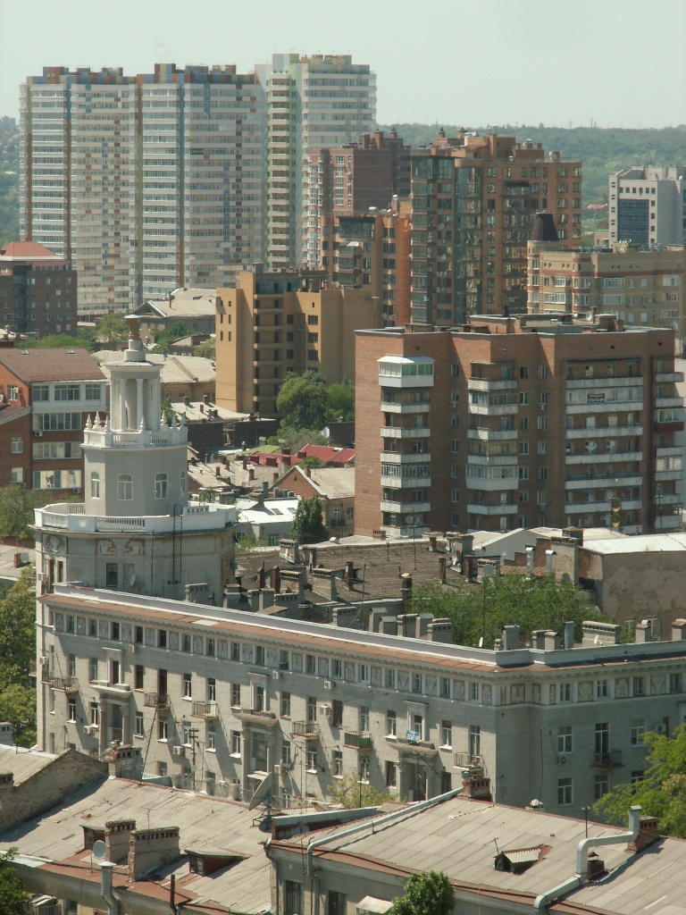

ОБЗОР
ПЕРВИЧНОГО
РЫНКА
МНОГОЭТАЖНОЙ ЖИЛОЙ
НЕДВИЖИМОСТИ
г. РОСТОВА-НА-ДОНУ
ИЮЛЬ 2017

Оглавление

1. Предмет обзора и рамки исследования.
2. Анализ предложения.
2.1. Объем предложения. Объекты, введенные в эксплуатацию. Новое строительство.
2.2. Структура предложения по классам жилья.
2.3. Структура предложения по топонимическим районам города.
2.4. Структура предложения по технологии строительства.
2.5. Распределение объема предложения между застройщиками.
3. Ценовой анализ.
3.1. Средняя цена в июле 2017 г.
3.2. Распределение цен по классам жилья.
3.3. Распределение цен по районам.
3.4. Динамика цен.
4. Ситуация на рынке и тенденции.

- Предмет Обзора и рамки исследования.

Предметом настоящего обзора является первичный рынок многоэтажной жилой недвижимости. Обзор не содержит данных по рынку недвижимости малой (до 3-х этажей) этажности, за исключением некоторых значимых объектов комплексной застройки территорий. По этой же причине в обзор не входят жилые здания, не находящиеся в свободном рыночном обороте (социальное и ведомственное жилье).
Для целей анализа объемов предложения используются данные только о фактически строящихся объектах (т.е. имеющих стройплощадку с организованными на ней строительными работами). «Замороженные» объекты, т.е. объекты, на которых длительное время не осуществляются строительные работы, рассматриваются как выпавшие из рыночного оборота. Совокупная площадь квартир таких объектов не входит в исследуемый объем предложения до момента возобновления строительства.

2. Анализ предложения
2.1. Объем предложения. Ввод в эксплуатацию.

В июле 2017 года на первичном рынке многоквартирной жилой недвижимости г. Ростова-на-Дону в стадии строительства находилось 36 362 квартиры. Количество возводимых объектов - 171 многоквартирный жилой дом. Общая площадь квартир в стадии строительства составила 1 892 036 кв.м. По сравнению с июнем 2017 г. объем строящихся квадратных метров квартир уменьшился на 17 417 кв.м. (-0,91%).
Рисунок 1. Динамика объема строящегося жилья, кв.м. Источник: данные Информационно-аналитической системы «База новостроек Эксперт» ООО «ЕМТ Консалтинг».

В июле 2017 года было зафиксировано строительство новых объектов (таблица 1) и ввод в эксплуатацию (таблица 2):

Таблица 1. Новое строительство
Адрес, название ЖК | Девелопер | Площадь кв.м. квартир
Пацаева, 3а мкр, 6 очередь (Звездный) | Донстрой, ООО | 27 834
Максима Горького, 256 (Максим Горький) | МСК, ООО | 19 603
ИТОГО | 2 | 47 437
Источник: данные Информационно-аналитической системы «База новостроек Эксперт» ООО «ЕМТ Консалтинг».

Таблица 2. Ввод в эксплуатацию
Адрес, название ЖК | Девелопер | Площадь кв.м. квартир
Гвардейский, 13, 1 этап (Гвардейский-2) | 10-ГПЗ, СК ООО | 24 998
Автомобильный, 32 (Автомобильный) | Концерн Покровский, ЗАО | 4 561
Магнитогорская, 1Г (Екатерининский) | Комстрой, АСО | 19 138
Еременко 100/70 (Николаевский) | Комстрой, АСО | 16 157
ИТОГО | 4 | 64 854
Источник: данные Информационно-аналитической системы «База новостроек Эксперт» ООО «ЕМТ Консалтинг».

В рыночных ценах объем строящейся многоэтажной жилой недвижимости г. Ростова-на-Дону в июле 2017 г. составил 98,64 млрд. руб.

2.2. Структура предложения по классам жилья

В июле 2017 г. на первичном рынке многоэтажной жилой недвижимости г. Ростова-на-Дону преобладало строительство жилья среднего класса, общая площадь квартир которого составляла 1 039 315 кв.м. Общая площадь квартир эконом-класса составляла 362 703 кв.м., комфорт-класса 307 891 кв.м., бизнес-класса – 164 797 кв.м., элитного – 17 330 кв.м.
Рисунок 2. Структура строящегося жилья по классам, кв.м. Источник: данные Информационно-аналитической системы «База новостроек Эксперт» ООО «ЕМТ Консалтинг».

Крупнейшим застройщиком жилья эконом-класса в Ростове-на-Дону выступает объединение «ВКБ-Новостройки», (ЖК «Суворовский» и ЖК «Платовский»). Также жилье эконом-класса строится компанией «Интеко» (ЖК «Пятый элемент», «Английский квартал», «Французский квартал»), которая возводит панельные дома в Левенцовском мкр. Помимо этого, эконом-класс представлен возводимыми компанией «Комстрой» жилыми комплексами на ул. Извилистой («мкр. 9А»), Магнитогорской (ЖК «Екатерининский») и в Левенцовке (ЖК «Николаевский») в Западном микрорайоне, компания «Ирдон» осуществляет малоэтажную панельную застройку в пос. Темерницком (ЖК «Темерницкий»), в предложении эконом класса - ЖК «Спутник» компании «Мастерхаус» в СЖМ. Также жилье эконом-класса возводит ряд застройщиков в городах-спутниках Аксае и Батайске.
Жилье комфорт-класса (жилье среднего класса с улучшенными потребительскими характеристиками домов, архитектурно привлекательными фасадами и повышенным уровнем благоустройства придомовой территории и мест общего пользования) представлено ЖК «Гвардейский-2», «Военвед-Сити» (СК «10ГПЗ»), ЖК «СМАРТ ХАУС» (ГК «Жилстрой»), ЖК «Мега» (ГК «Мега-Дон»). ЖК «Rems Residence» (ООО «РемСпецСтрой»), ЖК «Манхэттен» (ООО «АДДК»), ЖК «Ривер-Хаус» (Концерн «Единство»), ЖК «Первый», ЖК «Дом на Соборном», ЖК «Времена года» (АО «ЮИТ ДОН»), ЖК «Максим Горький» (ООО «МСК») и подобными им проектами.
К жилью бизнес-класса (ценовая категория 70 000 – 100 000 р. за 1 кв.м.) следует отнести: ЖК «Чехов» и ЖК «Лермонтов» (ГК «Сигма»), ЖК «Адмирал», ЖК «Александрийский» (ЗАО «СМУ № 1»), 32-этажный жилой дом по ул. Береговая, 6 (ЗАО «СМУ № 1»), ЖК «Жемчужина Дона» (ЗАО «Снегири Девелопмент»), ЖК «Ростов-Сити» (концерн «Покровский»), ЖК «Маяк» (ГК «СтройМаксимум»), ЖК «Аквамарин» (АО «ЮИТ ДОН»), ЖК «Триумф» (ООО «Строй-МИКС»), ЖК «Доломановский» и некоторые другие.
Жилье элитного класса (ценовая категория от 90 000 р. за 1 кв.м.) представлено проектом «Гринвич Холл» (ГК «СтройМаксимум»), Клубным домом на Крепостном, 100 (ООО «Наш городъ»), жилым домом «Гранд Панорама» (ООО «Панорама»), жилым домом по ул. Седова, 14б (ООО «Кристина»). Весь остальной объем строительства составляет жилье среднего класса.

2.3. Структура предложения по топонимическим районам города

Наибольший объем строительства многоэтажной жилой недвижимости сосредоточен в Центре – 419 835 кв.м., в СЖМ – 280 748 кв.м., в ЗЖМ – 237 038 кв.м., в Батайске – 195 180 кв.м. и в ЖДР – 151 660 кв.м.
Рисунок 3. Структура предложения по топонимическим районам города, кв.м. Источник: данные Информационно-аналитической системы «База новостроек Эксперт» ООО «ЕМТ Консалтинг».

2.4. Структура предложения по технологии строительства

Многоэтажная жилая недвижимость в г. Ростове-на-Дону возводится по четырем технологиям: каркасно-монолитной, кирпичной, панельной и объемно-блочной (ОБД). Наибольшее количество жилья традиционно возводится по каркасно-монолитной -технологии – 1 612 240 кв.м., из объемных блоков – 86 404 кв.м., по панельной технологии строится 120 423 кв.м., из кирпича – 72 969 кв.м.

Рисунок 4. Структура предложения по технологии строительства, кв.м. Источник: данные Информационно-аналитической системы «База новостроек Эксперт» ООО «ЕМТ Консалтинг».

2.5. Распределение объема предложения между застройщиками

Объем возводимого жилья в июле 2017 г. распределился среди крупнейших девелоперов следующим образом:

Таблица 2. Топ-10 девелоперов г. Ростов-на-Дону по объему возводимого в июле 2017 г. многоэтажного жилья
№ в рейтинге | Девелопер | Общая площадь квартир, кв.м.
1 | ВКБ-Новостройки | 120 529
2 | Интеко, ЗАО | 103 552
3 | ЮгСтройИнвест-Дон, ООО | 93 078
4 | Донстрой, ООО | 78 052
5 | ПИК, ГК ПАО | 67 526
6 | МСК, ООО | 66 700
7 | 10-ГПЗ, СК ООО | 65 554
8 | СМУ №1, ЗАО | 60 616
9 | Единство, концерн | 56 614
10 | Комстрой, АСО | 52 977
Источник: данные Информационно-аналитический системы «База новостроек Эксперт» ООО «ЕМТ Консалтинг».

3. Ценовой анализ
3.1. Средняя цена в июле 2017 г.

В июле 2017 г. средняя цена одного квадратного метра на первичном рынке многоэтажной жилой недвижимости составила 55 967 руб. Средневзвешенная цена квадратного метра составила 52 133 руб.

3.2. Распределение цен по классам жилья

Распределение цен по классам жилья представлено на диаграмме (рис. 5).

Рисунок 5. Распределение цен по классам жилья, руб. за кв.м. Источник: данные Информационно-аналитической системы «База новостроек Эксперт» ООО «ЕМТ Консалтинг».

3.3. Распределение цен по районам

По топонимическим районам города цены распределились следующим образом:

Таблица 3. Распределение цен по районам города Ростова-на-Дону в июле 2017 г.
 | № | Район города | Средняя цена 1 кв.м., руб.
1 |  | Аксай | 42 371
2 |  | Александровка | 54 027
3 |  | Аэропорт | 63 093
4 |  | Батайск | 39 513
5 |  | Военвед,Стройгородок | 47 350
6 |  | ЖДР | 46 235
7 |  | ЗЖМ | 45 889
8 |  | Ленина | 51 303
9 |  | Нахичевань | 50 865
10 |  | Орджоникидзе | 46 550
11 |  | Ростовское море | 40 172
12 |  | СЖМ | 44 080
13 |  | Сельмаш | 48 765
14 |  | Суворовский | 42 087
15 |  | Центр | 65 638
16 |  | Чкаловский | 44 719
17 |  | пос. Темерницкий | 38 318
Источник: данные Информационно-аналитической системы «База новостроек Эксперт» ООО «ЕМТ Консалтинг».

3.4. Динамика цен.

По сравнению с июнем 2017 г., средняя цена 1 кв.м. на первичном рынке многоквартирной жилой недвижимости в июле 2017 г. повысилась на 666 руб. – с 55 301 руб. за кв.м. до 55 967 руб. за кв.м., что на 1,2% выше средней цены квадратного метра в июле 2017 года.
Рисунок 6. Динамика средней цены, руб. за кв.м. Источник: данные Информационно-аналитической системы «База новостроек Эксперт» ООО «ЕМТ Консалтинг».

В июле 2017 г. эконом-класс подорожал на 729 руб. за кв.м. (+1,7%). Цена среднего класса повысилась на 58 руб. (+0,12%). Комфорт-класс подорожал на 1 263 руб. (+2,22%). Бизнес-класс подорожал на 968 руб. (+1,26%). Элитный класс подешевел на 256 руб. (-0,26%).

Рисунок 7. Динамика средней цены, руб. за кв.м. Источник: данные Информационно-аналитической системы «База новостроек Эксперт» ООО «ЕМТ Консалтинг».

4. Ситуация на рынке и тенденции.

В июле 2017 года цены выросли по всем классам новостроек, кроме элитного. Это объясняется неплохими результатами продаж в июне и ожиданием застройщиками таких же результатов в июле.
В отчетном месяце был введен в эксплуатацию первый этап ЖК «Гвардейский-2» (ООО СК «10-ГПЗ»), и был дан старт продажам в ЖК «Максим Горький» (ООО «МСК»).
В июле 2017 года городские власти анонсировали застройку левого берега Дона жилыми домами. Известно, что для этой цели образована компания «Кварталы Левобережья» (основной участник Арас Агаларов, владелец компании «Крокус»). Также были подтверждены планы «Реновы» по застройке действующего аэропорта Ростова-на-Дону после его закрытия. Сейчас идет разработка концепции застройки. Реализация проектов начнется в 2018 году.

Copyright (с) ООО «ЕМТ Консалтинг», 2017.
При перепечатке и цитировании ссылка на ООО «ЕМТ Консалтинг» обязательна.
При публикации в сети Интернет всего обзора или его части обязательна гиперссылка на сайт www.estatemarketing.ru
Обзор не предназначен для целей принятия окончательных решений об инвестировании в недвижимость. ООО «ЕМТ Консалтинг» не несет ответственность за решения, принятые или не принятые на основании данных, содержащихся в обзоре.
Данный обзор и содержащиеся в нем сведения носят исключительно информативный характер и не могут рассматриваться в качестве предложения совершить сделки с объектами недвижимости или осуществить какую-либо иную инвестиционную деятельность.
Несмотря на то, что информация в настоящем Обзоре может считаться достоверной, ООО «ЕМТ Консалтинг» снимает с себя ответственность за точность и полноту данных, полученных от источников информации и не подтвержденных документально.

